# Geografische Regionen bestimmen

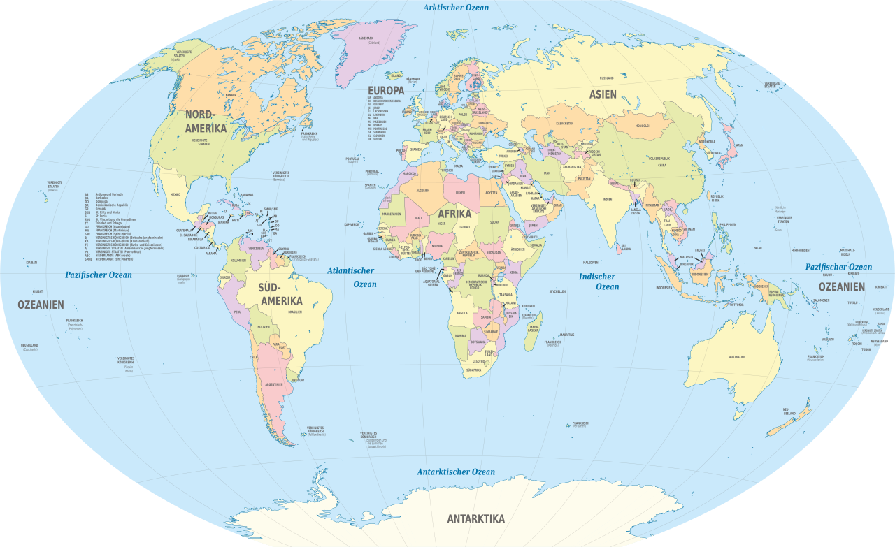

Quelle: Wikipedia

# Südeuropa

Schau dir die Weltkarte an und versuche die geografische Region aus der Überschrift dort zu finden. Weißt du, welche Städte/Länder dazugehören und wie das Wetter dort ist? Mach dir Notizen und teile deine Gedanken anschließend mit der Klasse.

___________________________________________________________________

___________________________________________________________________

___________________________________________________________________

# Geografische Raumanalyse

Schau dir nun den geografischen Raum etwas genauer an. Dazu lernst du zunächst ein paar wichtige Begriffe kennen.

|  |
| --- |
| Geofaktoren Klima    Das Klima beschreibt den Durchschnitt der Wetterbedingungen in einem bestimmten Gebiet über einen langen Zeitraum. Es umfasst Temperatur, Niederschlag, Luftfeuchtigkeit und andere Wetterelemente. Das Klima wird durch die Sonneneinstrahlung sowie physikalische und chemische Prozesse in der Atmosphäre und anderen Erdsphären beeinflusst.    Biosphäre    Die Biosphäre umfasst alle Bereiche der Erde, in denen Lebewesen existieren. Sie reicht von den höchsten Schichten der Atmosphäre bis in die Tiefen der Erdkruste. Die Biosphäre ist ein komplexes System, in dem Lebewesen mit ihrer unbelebten Umwelt interagieren und Stoffe sowie Energie austauschen.    Gestein    Gesteine sind feste Materialien, die aus Mineralien bestehen. Es gibt verschiedene Arten von Gesteinen, wie magmatische, sedimentäre und metamorphe Gesteine, die durch unterschiedliche geologische Prozesse entstehen. Gesteine bilden die feste Grundlage der Erdkruste und spielen eine wichtige Rolle für das Landschaftsbild.    Flora    Die Flora bezeichnet die Gesamtheit der Pflanzenarten in einem bestimmten Gebiet. Sie umfasst alle Pflanzenfamilien, Gattungen und Arten, die in der Region vorkommen. Die Flora ist ein wesentlicher Bestandteil der Vegetation und trägt zur Biodiversität und Stabilität der Ökosysteme bei.    Fauna    Die Fauna umfasst alle Tierarten, die in einem bestimmten Gebiet leben. Sie ist das Gegenstück zur Flora und umfasst alle wirbellosen und wirbellosen Tiere. Die Fauna spielt eine entscheidende Rolle in den Nahrungsnetzen und trägt zur biologischen Vielfalt und ökologischen Balance bei. |

|  |
| --- |
| Gesellschaftliche Faktoren Bevölkerung    Die Bevölkerung bezieht sich auf alle Menschen, die in einem bestimmten Gebiet leben. Sie umfasst die Anzahl der Menschen, ihre Altersstruktur, Geschlechterverteilung sowie ethnische und kulturelle Hintergründe.    Wirtschaft    Die Wirtschaft umfasst alle Aktivitäten, die mit der Produktion, dem Handel und dem Konsum von Gütern und Dienstleistungen verbunden sind. Sie bestimmt, wie reich oder arm eine Gesellschaft ist und beeinflusst die Lebensqualität der Menschen.    Infrastruktur    Die Infrastruktur bezieht sich auf die grundlegenden physischen und organisatorischen Strukturen, die für den Betrieb einer Gesellschaft notwendig sind. Dazu gehören Straßen, Brücken, Wasser- und Stromversorgung, Schulen, Krankenhäuser und Kommunikationssysteme. |

### Füge die Begriffe und Erklärungen zusammen.

|  |  |  |
| --- | --- | --- |
| Klima |  | Alle Menschen, die in einem bestimmten Gebiet leben |
| Biosphäre |  | Aktivitäten, die mit Produktion, Handel und Konsum verbunden sind |
| Gestein |  | Gesamtheit der Pflanzenarten in einem bestimmten Gebiet |
| Flora |  | Grundlegende Strukturen für den Betrieb einer Gesellschaft |
| Fauna |  | Feste Materialien, die aus Mineralien bestehen |
| Bevölkerung |  | Alle Tierarten, die in einem bestimmten Gebiet leben |
| Wirtschaft |  | Durchschnitt der Wetterbedingungen über einen langen Zeitraum |
| Infrastruktur |  | Alle Bereiche der Erde, in denen Lebewesen existieren |

Südeuropa

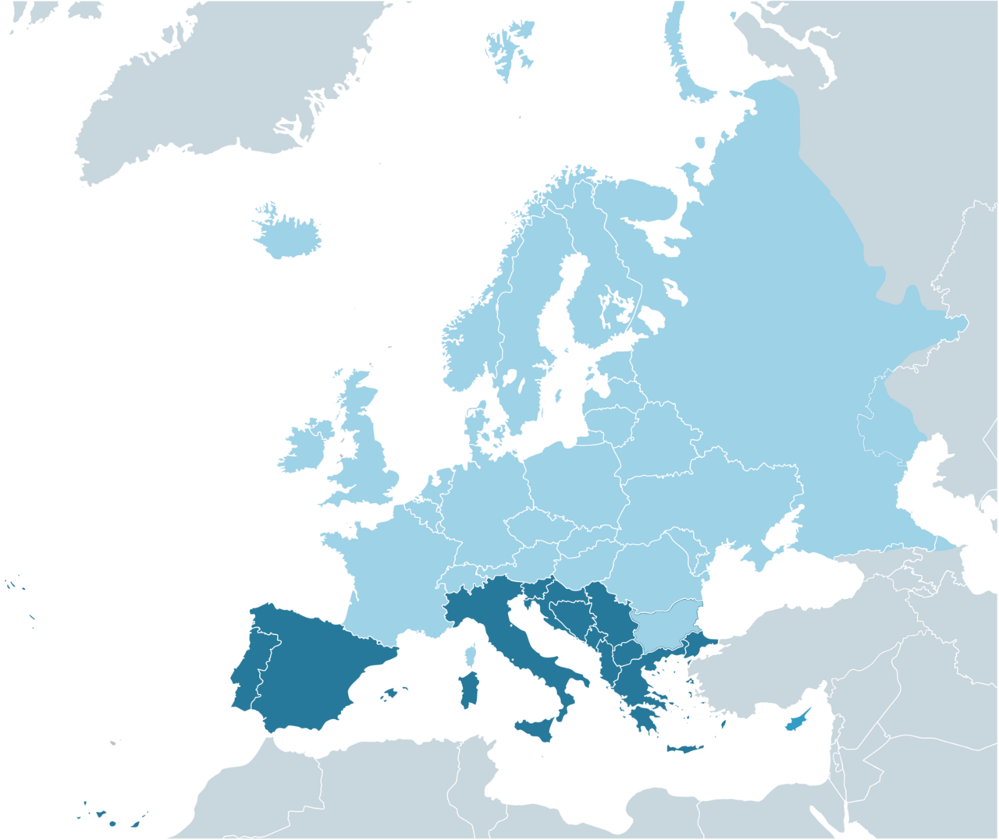

Quelle: Wikipedia

Südeuropa ist eine Region, die aus mehreren Ländern besteht, darunter Spanien, Italien, Griechenland, Portugal und einige kleinere Staaten wie Andorra und San Marino. Diese Region liegt im Süden Europas, umgeben vom Mittelmeer. Die Alpen bilden oft die Grenze zwischen Südeuropa und Mitteleuropa.

Das Klima in Südeuropa ist überwiegend warm und sonnig. Die Sommer sind heiß und trocken, während die Winter mild und feucht sind, besonders an den Küsten. Diese warmen Temperaturen machen die Region zu einem beliebten Urlaubsziel.

Die Biosphäre in Südeuropa ist sehr vielfältig. Es gibt viele verschiedene Lebensräume, darunter Wälder, Berge und Küstengebiete. In den Wäldern findet man Bäume wie Kiefern und Eichen. Die Berge, wie die Pyrenäen und die Alpen, bieten Lebensraum für viele Tierarten wie Steinböcke und Adler. An den Küsten leben zahlreiche Meeresbewohner wie Delfine und Meeresschildkröten.

Die Gesteine in Südeuropa sind auch sehr vielfältig. In den Alpen gibt es viele Kalkstein- und Granitfelsen. Diese Gesteine sind nicht nur schön anzusehen, sondern auch wichtig für den Bau von Gebäuden und Straßen.

Die Flora und Fauna sind in Südeuropa einzigartig. Es wachsen viele verschiedene Pflanzenarten wie Olivenbäume, Weinreben und Lavendel. Diese Pflanzen sind nicht nur wichtig für die Natur, sondern auch für die Wirtschaft der Region. In Südeuropa leben auch viele Tierarten wie Füchse, Wildschweine und verschiedene Vogelarten.

Die Bevölkerung in Südeuropa ist sehr vielfältig. Es gibt viele verschiedene Kulturen und Traditionen. Die Menschen leben sowohl in großen Städten wie Rom, Madrid und Athen als auch in kleinen Dörfern. In den Städten gibt es moderne Infrastruktur wie Straßen, Eisenbahnen und Flughäfen.

Die Wirtschaft von Südeuropa ist stark von der Landwirtschaft, dem Tourismus und der Industrie abhängig. Länder wie Italien und Spanien sind bekannt für ihre Weinproduktion und Olivenöl. Der Tourismus ist ein wichtiger Wirtschaftszweig, da viele Menschen die schönen Strände und historischen Städte besuchen.

Es gibt jedoch auch Nutzungskonflikte in der Region. Zum Beispiel gibt es Spannungen zwischen dem Bedarf an mehr Tourismus und dem Schutz der Umwelt. Der Bau von neuen Hotels und Straßen kann die Natur schädigen. Ein weiteres Beispiel ist die Wasserknappheit in einigen Regionen, die zu Konflikten zwischen Landwirtschaft und anderen Wasserverbrauchern führt.

Südeuropa ist eine faszinierende Region mit einer reichen Natur und Kultur, die es zu schützen gilt. Gleichzeitig müssen die Bedürfnisse der Bevölkerung und der Wirtschaft berücksichtigt werden.

Beschreibe das Klima in Südeuropa und wie es die Region als Urlaubsziel attraktiv macht.

___________________________________________________________________

___________________________________________________________________

___________________________________________________________________

Nenne einige wichtige Pflanzenarten, die in Südeuropa wachsen, und ihre Bedeutung für die Wirtschaft der Region.

___________________________________________________________________

___________________________________________________________________

___________________________________________________________________

Erkläre einige der Nutzungskonflikte, die in Südeuropa auftreten, und warum sie entstehen.

___________________________________________________________________

___________________________________________________________________

___________________________________________________________________

Beschreibe die Infrastruktur in den Städten Südeuropas und wie sie die Lebensweise der Menschen beeinflusst.

___________________________________________________________________

___________________________________________________________________

___________________________________________________________________